关于2026年陶瓷艺术学院图形工作站采购项目市场调查函
我单位根据教学科研需要，需采购图形工作站1、图形工作站2等设备，现就该项目向各相关供应商进行市场调查。
一、项目基本情况
1.项目名称：2026年陶瓷艺术学院图形工作站采购项目
2项目地点：江西陶瓷工艺美术职业技术学院
3.项目概况：为满足陶瓷艺术学院三维造型设计、陶瓷文创AI设计、3D建模渲染、数字陶瓷作品创作等教学实训需求。
设备适配数字陶瓷AIGC文创产品设计实训，支撑《3D设计技术基础-Rhino》《计算机三维辅助设计（3DMAX）》《数字陶瓷艺术（AI设计）》《AIGC陶瓷文创产品设计与制作》等课程教学，提升学生三维建模、数字渲染、AI文创创作实践能力。
二、调查范围及内容（详见附件）
三、报送文件要求
1.企业法人营业执照（复印件）；
2.报价文件、技术（服务）要求及商务要求响应文件；
3.资质证书（复印件）。
四、报送时间1.调查函回函文件请于2026年10月12日24时前，以
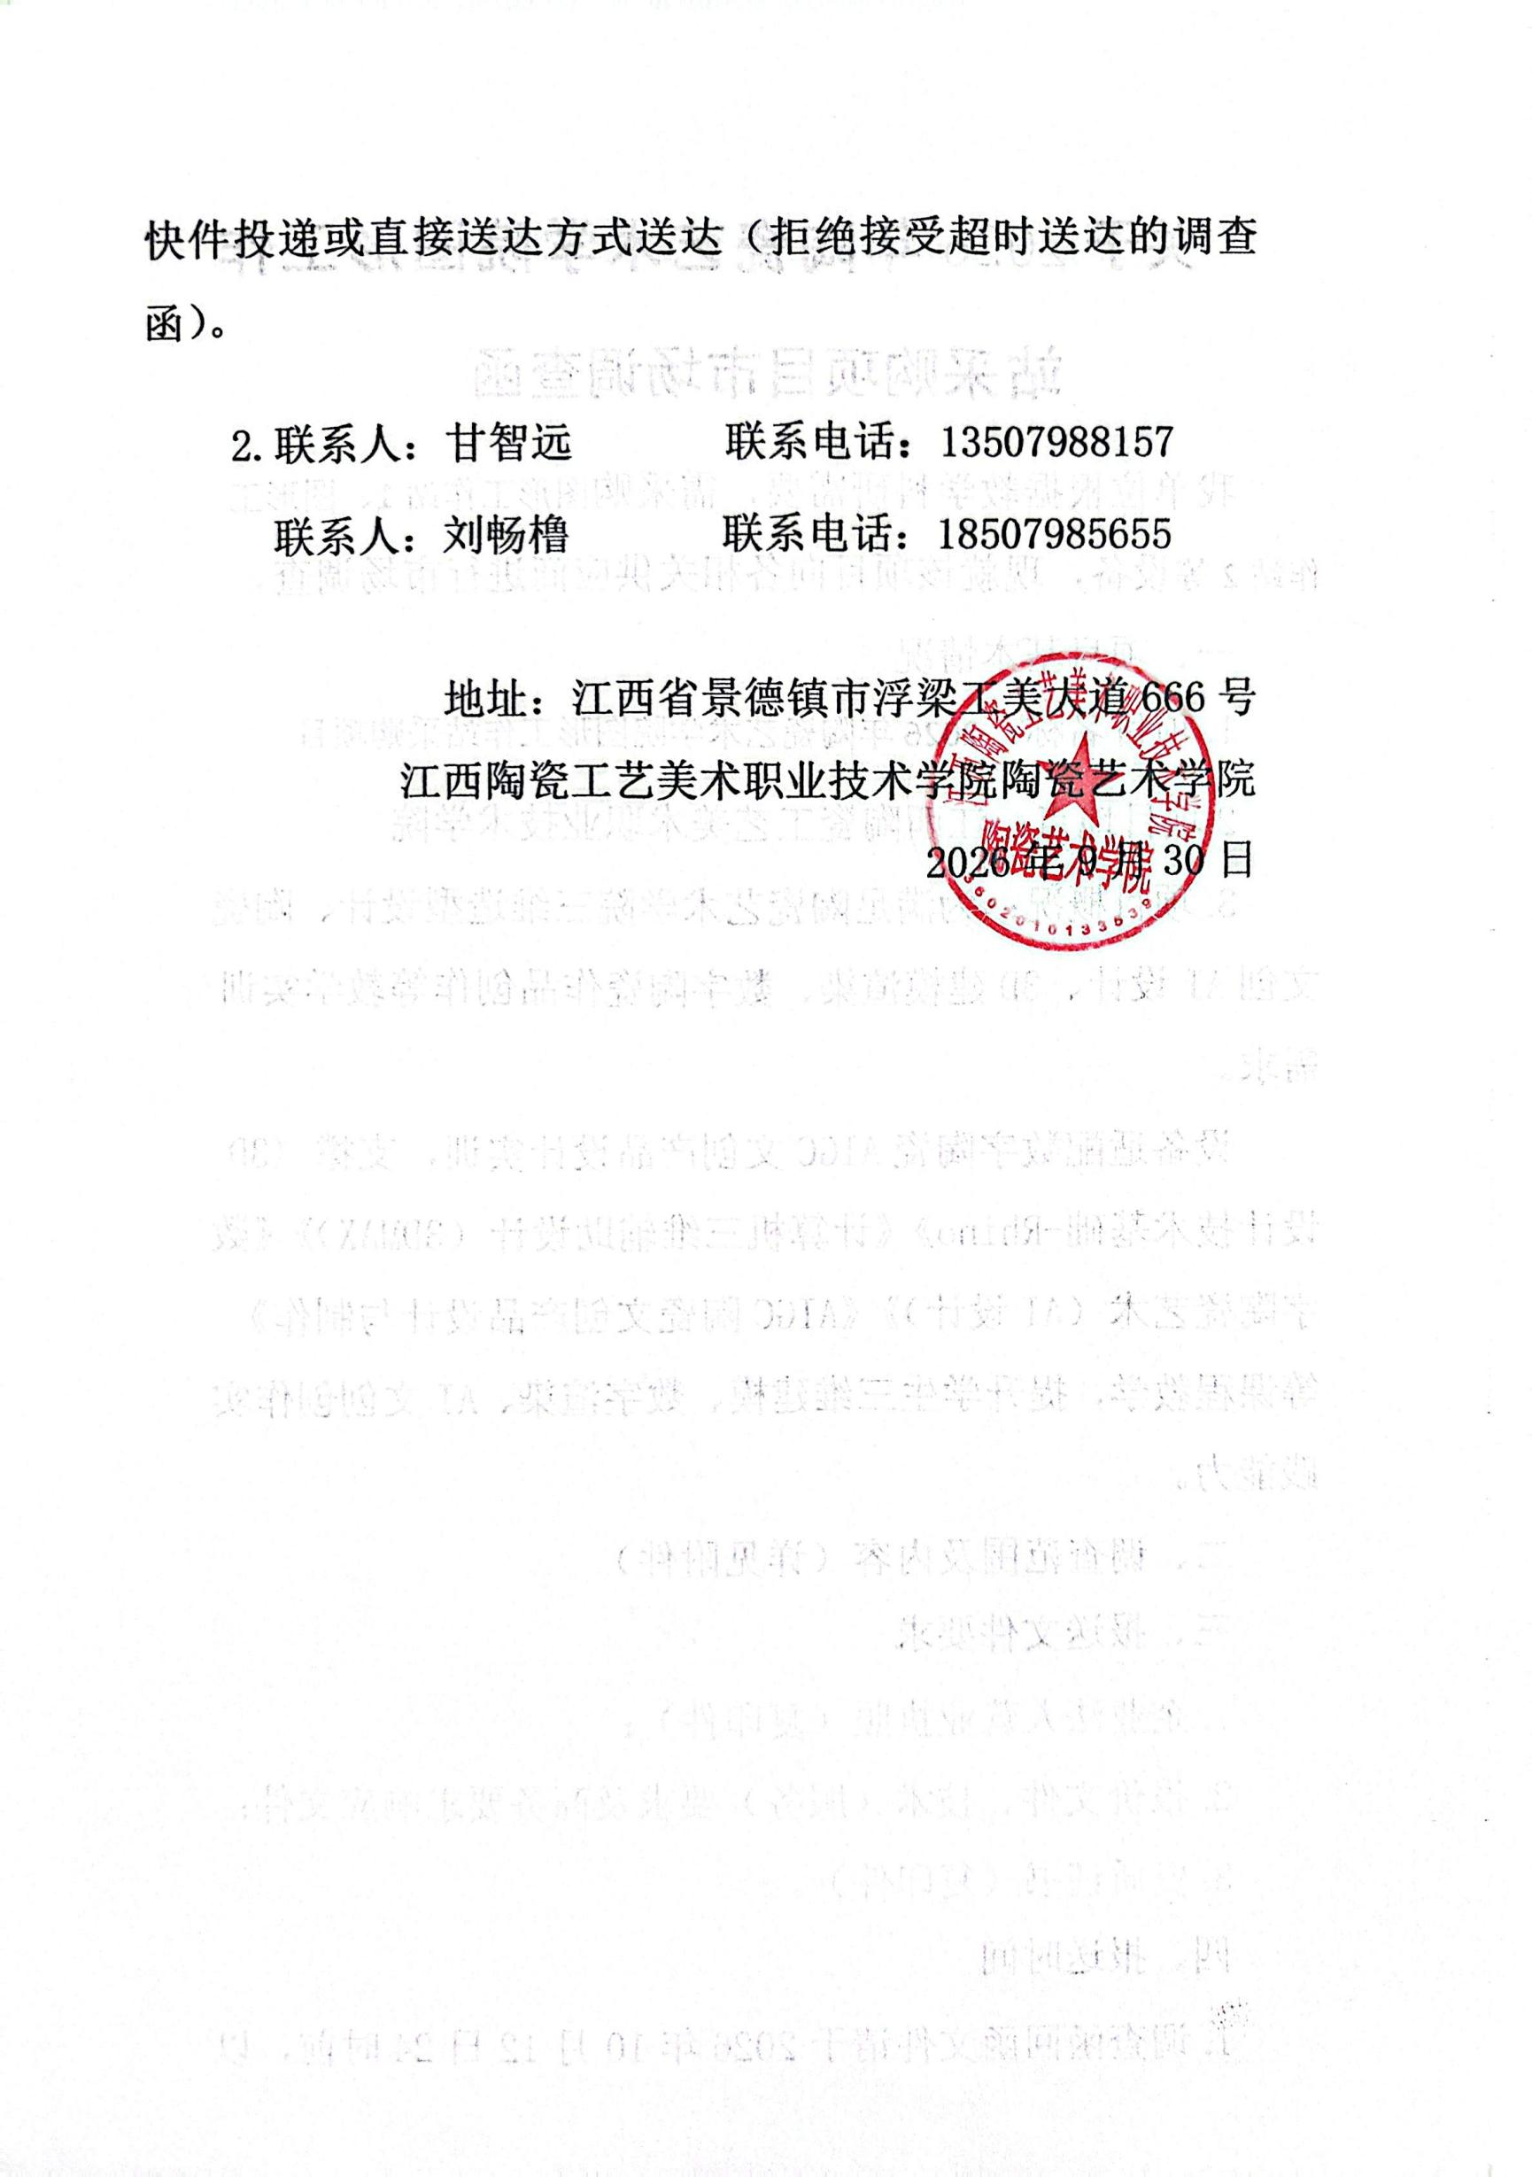

关于2026年陶瓷艺术学院图形工作站采购项目市场调查函
使用（牵头）部门 名 称（盖 章）：陶瓷艺术学院
使用（牵头）部门发 起 调查函时间：2026年9月30日
使用（牵头）部门经办人及联系电话：联系人：甘智远
联系电话：13507988157
联系人：刘畅橹 联系电话：18507985655
设备（服务）  名称 | 2026年陶瓷艺术学院图形工作站采购项目
规格参数要求（包含技术要求、商务要求） | 序号 | 产品名称 | 单位 | 数量 | 报价（单价）万元 |  | 技术参数  - 机型：专业图形工作站，品牌整机，非组装机，非兼容机。  - CPU：Intel第十四代酷睿i7-14700K 处理器及以上，主频≥3.4 GHz，睿频≥5.6 GHz，核心数≥20，线程数≥28，缓存≥33 MB，TDP功耗≥125 W。  - 主板：Intel W680及以上芯片组，≥1个PCIe4.0×16插槽，≥1个PCIe4.0×4插槽，≥2个PCIe3.0×1插槽，≥2个硬盘扩展槽，≥2个M.2插槽。  - 内存：≥32 GB DDR5内存，提供4个内存槽位，最大支持128GB内存扩展。  - 硬盘：≥1 TB M.2 NVME SSD固态硬盘，至少支持2块3.5英寸机械硬盘扩展。  - 显卡：不低于RTX5060独立显卡，显存容量≥8 GB。  - 声卡：集成声卡，提供不低于3个音频接口（其中前置1个二合一音频接口）。  - 网卡：集成千兆以太网卡。  - 扩展槽：提供4个或以上PCIE槽位（其中至少1个为PCIe 4.0x16规格）。  - 键鼠：原厂同品牌防水键盘和抗菌鼠标，标配键盘开机功能。  - 接口：≥5个前置USB 3.2接口（其中至少1个USB Type-C接口），≥4个后置USB 3.2接口，2个DP接口 ，1个HDMI接口。  - 电源：电源功率≥750 W，电源转化效率≥92%。  - 安全特性：BIOS底层支持USB屏蔽技术，可实现仅识别USB键盘、鼠标，无法识别USB读取设备，有效防止数据泄露。  - 机箱：塔式标准机箱，机箱体积≥27 L；可内置空气净化风扇且24小时甲醛去除率≥30%；内嵌式把手设计，通过提拉试验且两倍重力下把手不脱落。  - 显示器：≥27英寸显示器，分辨率不低于3840×2160。  16.售后服务：原厂三年保修及上门服务
规格参数要求（包含技术要求、商务要求） | 1 | 图形工作站1 | 台 | 37
规格参数要求（包含技术要求、商务要求） |  | 图形工作站2 | 台 | 4 |  |  | - 1机型：专业图形工作站，品牌整机，非组装机，非兼容机。  - CPU：Intel第十四代酷睿i7-14700K 处理器及以上，主频≥3.4 GHz，睿频≥5.6 GHz，核心数≥20，线程数≥28，缓存≥33 MB，TDP功耗≥125 W。  - 主板：Intel W680及以上芯片组，≥1个PCIe4.0×16插槽，≥1个PCIe4.0×4插槽，≥2个PCIe3.0×1插槽，≥2个硬盘扩展槽，≥2个M.2插槽。  - 内存：≥32 GB DDR5内存，提供4个内存槽位，最大支持128GB内存扩展。  - 硬盘：≥1 TB M.2 NVME SSD固态硬盘，至少支持2块3.5英寸机械硬盘扩展。  - 显卡：不低于RTX5080独立显卡，显存容量≥16 GB。  - 声卡：集成声卡，提供不低于3个音频接口（其中前置1个二合一音频接口）。  - 网卡：集成千兆以太网卡。  - 扩展槽：提供4个或以上PCIE槽位（其中至少1个为PCIe 4.0x16规格）。  - 键鼠：原厂同品牌防水键盘和抗菌鼠标，标配键盘开机功能。  - 接口：≥5个前置USB 3.2接口（其中至少1个USB Type-C接口），≥4个后置USB 3.2接口，2个DP接口 ，1个HDMI接口。  - 电源：电源功率≥750 W，电源转化效率≥92%。  - 安全特性：BIOS底层支持USB屏蔽技术，可实现仅识别USB键盘、鼠标，无法识别USB读取设备，有效防止数据泄露。  - 机箱：塔式标准机箱，机箱体积≥27 L；可内置空气净化风扇且24小时甲醛去除率≥30%；内嵌式把手设计，通过提拉试验且两倍重力下把手不脱落。  - 显示器：≥27英寸显示器，分辨率不低于3840×2160。  16.售后服务：原厂三年保修及上门服务
供应商名称  （盖章） | 联系人姓名及联系方式：
响应情况（在对应✔） | 完全响应，响应的品牌： 型号规格：  不能完全响应，不能完全响应的有哪些？具体以附件形式说明。
价格（总价） | 人民币： 整（￥ ）
报价日期 |  |  |  |  |  | 产地
其他需要说明事项 | 以上报价含增值税税金、运输、安装、调试、相关辅材等确保设备（服务）能在采购方指定地点正常使用的所有费用。

